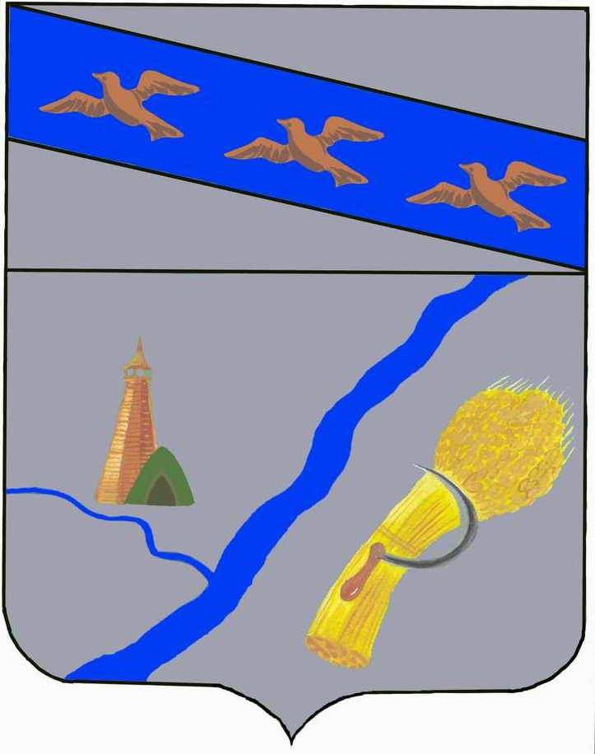
Администрация
Малолокнянский сельсовета
Суджанского района Курской области.
307835, с. Малая Локня, Суджанский район Курская область тел. 8 (47143) 3-27-46

ПРОЕКТ

П О С Т А Н О В Л Е Н И Е

От 20 года №

Об утверждении муниципальной программы «Развитие благоустройства территорий

муниципального образования

«Малолокнянский сельсовет»

В соответствии с Федеральным законом от 6 октября 2003 года № 131-ФЗ «Об общих принципах организации местного самоуправления в Российской Федерации», Бюджетным кодексом Российской Федерации, руководствуясь Уставом муниципального образования «Малолокнянский сельсовет» Суджанского района Курской области, Администрация Малолокнянского сельсовета

ПОСТАНОВЛЯЕТ:

1. Утвердить муниципальную программу «Развитие благоустройства территорий муниципального образования «Малолокнянский сельсовет»
2. Контроль за исполнением настоящего постановления оставляю за собой.
3. Настоящее Постановление подлежит официальному опубликованию (обнародованию) и вступает в силу с 1 января 2014 года.

Глава
Малолокнянского сельсовета Чайкин М. Г.

Утверждена
постановлением Администрации
Малолокнянского сельсовета
от 20 года №

Муниципальная программа

«Развитие благоустройства территорий муниципального образования «Малолокнянский сельсовет »

2013г

Паспорт муниципальной программы

«Развитие благоустройства территорий муниципального образования «Малолокнянский сельсовет»

Наименование Программы | Муниципальная программа «Развитие благоустройства территорий муниципального образования «Малолокнянский сельсовет» (далее - Программа)
Муниципальный заказчик Программы | Администрация Малолокнянского сельсовета Суджанского района Курской области
Разработчик Программы | Администрация Малолокнянского сельсовета Суджанского района Курской области
Подпрограммы Программы | «Обеспечение реализации муниципальной программы «Развитие благоустройства территорий муниципального образования «Малолокнянский сельсовет»
Основные цели Программы | - совершенствование системы комплексного благоустройства  - повышение уровня внешнего благоустройства и санитарного содержания  - активизации работ по благоустройству территории поселения в границах населенных пунктов, строительству и реконструкции систем наружного освещения улиц населенных пунктов;  - развитие и поддержка инициатив жителей населенных пунктов по благоустройству санитарной очистке придомовых территорий  -повышение общего уровня благоустройства поселения
Основные задачи Программы | - организация взаимодействия между предприятиями, организациями и учреждениями при решении вопросов благоустройства территории поселения.  - приведение в качественное состояние элементов благоустройства  - привлечение жителей к участию в решении проблем благоустройства.  - восстановить и реконструкция уличное освещение, установкой светильников в населенных пунктах;  - оздоровление санитарной экологической обстановки в поселении и на свободных территориях, ликвидация свалок бытового мусора;  - оздоровление санитарной экологической обстановки в местах санкционированного размещения ТБО, выполнить зачистки, обваловать, оградить, обустроить подъездные пути  - вовлечение жителей поселения в систему экологического образования через развитие навыков рационального природопользования, внедрения передовых методов обращения с отходами.
Сроки реализации Программы | Программа осуществляется в течение 2014 - 2020 годов
Объемы и источники финансирования  Программы | источниками финансирования Программы являются средства местного бюджета муниципального образования. Объемы финансирования Программы носят прогнозный характер и подлежат уточнению в установленном порядке при формировании бюджетов на соответствующий финансовый год. На финансирование Программы потребуется: 2,10 тыс.руб.  в том числе :  -в 2014 году- 0.40 тыс.руб.  -в 2015 году- 0.20 тыс.руб.  -в 2016 году- 0.30 тыс.руб.  -в 2017 году- 0.30 тыс.руб.  -в 2018 году- 0.30 тыс.руб.  -в 2019 году- 0.30 тыс.руб.  -в 2020 году- 0.30 тыс.руб.
Ожидаемые конечные результаты реализации Программы | - единое управление комплексным благоустройством муниципального образования  - определение перспективы улучшения благоустройства муниципального образования  - создание условий для работы и отдыха жителей поселения.  - улучшение состояния территорий муниципального образования  - привитие жителям муниципального образования любви и уважения к своему поселку, к соблюдению чистоты и порядка на территории муниципального образования  - улучшение экологической обстановки и создание среды, комфортной для проживания жителей поселения;  - увеличение площади благоустроенных зелёных насаждений в поселении;  - благоустроенность населенных пунктов поселения;

1.Содержание проблемы и обоснование необходимости ее решения программными мероприятиями.

Муниципальное образование «Малолокнянский сельсовет» Суджанского района включает в себя семь населенных пунктов: с.Малая Локня , д.Викторовка, х.Никольский, д.Николаевка, д.Кругленькое, д.Новая Сорочина, д.Старая Сорочина.
Площадь территории сельсовета составляет 6134 га.
Одной из приоритетных проблем сельсовета является состояние автомобильных дорог, расположенных на территории всех населенных пунктов. Общая протяженность улиц населенных пунктов муниципального образования «Малолокнянский сельсовет» составляет 25,4 км. Около половины улиц не имеет твердого покрытия либо требуют реконструкции твердого покрытия. Грунтовые дороги составляют – 12 км. Таким образом, в сельсовете существует проблема низкого уровня благоустройства уличной дорожной сети.
Хорошее состояние дорожной сети- необходимое условие успешного развития экономики и улучшения условий жизни населения. Увеличение количества автотранспортных средств у населения и интенсивности их эксплуатации существенно обостряет проблему безопасности дорожного движения. В результате недостаточного финансирования по содержанию и ремонту транспортно-эксплуатационные показатели не соответствуют нормативным требованиям. Отсутствие возможности у местных бюджетов финансировать в полном объеме объекты дорожной сети является сдерживающим фактором развития экономики сельсовета. Указанные проблемы обуславливают необходимость решения их программными методами.
Также не полностью решены проблема по проведению реконструкции объектов наружного освещения автодорог по улицам населенных пунктов и на территориях.
Имеющаяся сеть электроснабжения позволяет обеспечить население и объекты экономики достаточным количеством электроэнергии. Однако, некоторые опоры линий электропередач требуют частичной замены . Таким образом. Проблема заключается в восстановлении имеющегося освещения и реконструкции объектов освещения на улицах Малолокнянского сельсовета Суджанского района.
Большие нарекания вызывает санитарное состояние территории сельсовета. В настоящее время население сельсовета составляет 1020 человек, в результате их жизнедеятельности образуется немало отходов, требующих утилизации. Для решения данной проблемы организован сбор и вывоз твердых бытовых отходов специализированной организацией только в одном населенном пункте. В селе Малая Локня установлены контейнеры для сбора ТБО. Для поддержания территории вокруг контейнерной площадки в санитарном состоянии, соответствующем всем нормам Сан Пина, необходима установка ограждения и оборудование площадки.
Мероприятия по организации сбора и вывоза ТБО не полностью решили проблему образования несанкционированных свалок. Поэтому для поддержания здоровой экологической обстановки на территории Малолокнянского сельсовета Суджанского района необходимо проведение работ по ликвидации несанкционированных свалок по мере их образования.
Необходимо продолжить работы по благоустройству дворовых территорий многоквартирных жилых домов, территорий массового отдыха, территорий муниципальных учреждений. Потребность детей в игровом и спортивном оборудовании с каждым годом возрастает. За период 2012-2013 гг. установлено 2 детских площадки. Количество площадок восполняет потребности небольшого количества детей. Однако, на данных площадках необходима установка дополнительного спортивного и игрового оборудования.
На территории муниципального образования имеются посадки зеленых насаждений в виде отдельных скверов. Существующие участки зеленых насаждений общего пользования и растений недостаточно благоустроены. Нуждаются в систематическом уходе: вырезке поросли, уборке аварийных и старых деревьев, посадке саженцев. Для решения этой проблемы необходимо, чтобы данные работы выполнялись ежегодно, с привлечением организаций, предприятий и жителей сельсовета.
На территории сельсовета расположено пять действующих кладбищ общей площадью 8 га. В течение продолжительного времени территории под места захоронения не расширялись, возникла необходимость в увеличении площади.
Существующие кладбища не полностью соответствуют санитарно-техническим нормам. Для исправления ситуации необходимо провести ряд мероприятий:
строительство дорог с твердым покрытием;
ремонт существующих дорог;
строительство и ремонт ограждения территории кладбищ, установка контейнеров и организация площадок для них , массовая вырубка деревьев и кустарников.
Одним из условий решения проблем благоустройства является организация взаимодействия органов местного самоуправления с населением, а также с предприятиями и организациями всех форм собственности, расположенных на территории сельсовета. Повысить качество и объемы работ по благоустройству позволит привлечение средств федерального и областного бюджетов, а также дополнительных внебюджетных источников финансирования.
Эти проблемы не могут быть решены в пределах одного финансового года, поскольку требуют значительных бюджетных расходов. Для решения проблем по благоустройству населенных пунктов сельсовета необходимо использовать программно-целевой метод. Комплексное решение проблемы окажет положительный эффект на санитарно- эпидемиологическую обстановку, предотвратит угрозу жизни и безопасности граждан, будет способствовать повышению уровня комфортного проживания.
Конкретная деятельность по выходу из сложившейся ситуации, связанная с планированием и организацией работ по вопросам улучшения благоустройства, санитарного состояния населенных пунктов сельсовета, создания комфортных условий проживания населения, по мобилизации финансовых и организационных ресурсов, должна осуществляться в соответствии с настоящей Программой.

2. Основные цели и задачи Программы, сроки реализации
и целевые показатели.

Основной целью Программы является комплексное решение проблем благоустройства по улучшению санитарного и эстетического вида территории сельсовета, повышению комфортности граждан, обеспечению безопасного транспортного сообщения на автомобильных дорогах общего пользования в весенне – зимний период, озеленению территории , обеспечение безопасности проживания жителей сельсовета, улучшения экологической обстановки на территории сельсовета, создание комфортной среды проживания на территории Малолокнянского сельсовета Суджанского района.
Задачи программы:
- организация взаимодействия между предприятиями, организациями и учреждениями при решении вопросов благоустройства территории сельсовета;
- приведение в качественное состояние элементов благоустройства;
- привлечение жителей к участию в решении проблем благоустройства;
- восстановление и реконструкция уличного освещения, установка светильников в населенных пунктах;
- оздоровление санитарной экологической обстановки , ликвидация свалок бытового мусора;
-привлечение жителей к участию в решении проблем благоустройства населенных пунктов.

Сроки реализации программы: 2014-2020 гг.

Объемы и источники финансирования Программы:
Источниками финансирования Программы являются средства местного бюджета муниципального образования. Объемы финансирования Программы носят прогнозный характер и подлежат уточнению в установленном порядке при формировании бюджетов на соответствующий финансовый год. На финансирование Программы потребуется: 2,10 тыс.руб.
в том числе :
-в 2014 году- 0.40 тыс.руб.
-в 2015 году- 0.20 тыс.руб.
-в 2016 году- 0.30 тыс.руб.
-в 2017 году- 0.30 тыс.руб.
-в 2018 году- 0.30 тыс.руб.
-в 2019 году- 0.30 тыс.руб.
-в 2020 году- 0.30 тыс.руб.

3.Система программных мероприятий, ресурсное обеспечение Программы.

Для обеспечения Программы предлагается регулярно проводить следующие мероприятия:
- удаление сухостойных, больных и аварийных деревьев;
- ликвидация несанкционированных свалок;
- проведение месячников по санитарной очистке территорий;
- содержание и ремонт памятников;
- содержание и ремонт контейнерных площадок (устройство и ограждение контейнерных площадок, замена контейнеров);
- скашивание травы в летний период вдоль внутри поселковых дорог;
- грейдирование дорог;
- озеленение территорий населенных пунктов;
- благоустройство территорий кладбищ;
- мероприятия по содержанию и реконструкции объектов освещения.
В течение 2014-2016 гг. необходимо организовать и провести:
- смотры-конкурсы, направленные на благоустройство муниципального образования: «За лучшее проведение работ по благоустройству, санитарному и гигиеническому содержанию прилегающих территорий» с привлечением предприятий, организаций и учреждений , местных жителей;
- различные конкурсы, направленные на озеленение дворов, улиц.
Проведение данных конкурсов призвано повышать культуру поведения жителей, прививать бережное отношение к элементам благоустройства, привлекать жителей к участию в работах по благоустройству санитарному и гигиеническому содержанию прилегающих территорий.

- Нормативное обеспечение.

Выполнение мероприятий Программы осуществляется в соответствии с нормативными правовыми актами в области благоустройства.
Направление исполнения, порядок предоставления и расходования финансовых средств для выполнения мероприятий Программы утверждаются нормативными правовыми актами Администрации Малолокнянского сельсовета.

- Механизм реализации Программы, включая организацию управления Программой и контроль над ходом ее реализации.

Реализация Программы осуществляется на основе:
- муниципальных контрактов (договоров), заключаемых муниципальным заказчиком программы с исполнителями программных мероприятий в соответствии с Федеральным законом от 21.07.2005 г №94-ФЗ «О размещении заказов на поставки товаров, выполнение работ, оказание услуг для государственных и муниципальных нужд»;
- условий, порядка, правил, утвержденных федеральными, областными и муниципальными нормативными правовыми актами.
Контроль за реализацией Программы осуществляется Администрацией Малолокнянского сельсовета.

- Оценка эффективности социально-экономических и экологических последствий от реализации Программы.

В результате реализации Программы ожидается:
- улучшение состояния территории сельсовета;
- привитие жителям Малолокнянского сельсовета любви и уважения к своему населенному пункту, к соблюдению чистоты и порядка на территории населенных пунктов сельсовета;
- создание условий, обеспечивающих комфортные условия для работы и отдыха населения на территории муниципального образования;
Эффективность программы оценивается по следующим показателям:
- процент привлечения населения муниципального образования к работам по благоустройству;
- процент привлечения предприятий и организаций, расположенных на территории сельсовета, к работам по благоустройству территории;
- уровень благоустроенности муниципального образования (обеспеченность населения сетями наружного освещения, зелеными насаждениями).

